**Амбарцево, Былино**

**Былино и Амбарцево**- исчезнувшие деревни Молчановского района Томской области стоявшие на берегу Оби напротив друг друга!

В «Одноклассниках» создана группа «Былино, Амбарцево». В группе публикуется интереснейший материал - воспоминания тех, кто здесь когда-то жил и их потомков, фотографии, документы… <https://ok.ru/group/65227419615285>

Администратор группы - Владимир Мандраков, потомок старожилов, фотохудожник. Вслед за ним хочется сказать: «Все кто имел к ним отношение, присоединяйтесь…»

**Карта-схема селькупских поселений между устьями Чулыма и Шегарки. Основа - карта 1900 года ТОКМ**

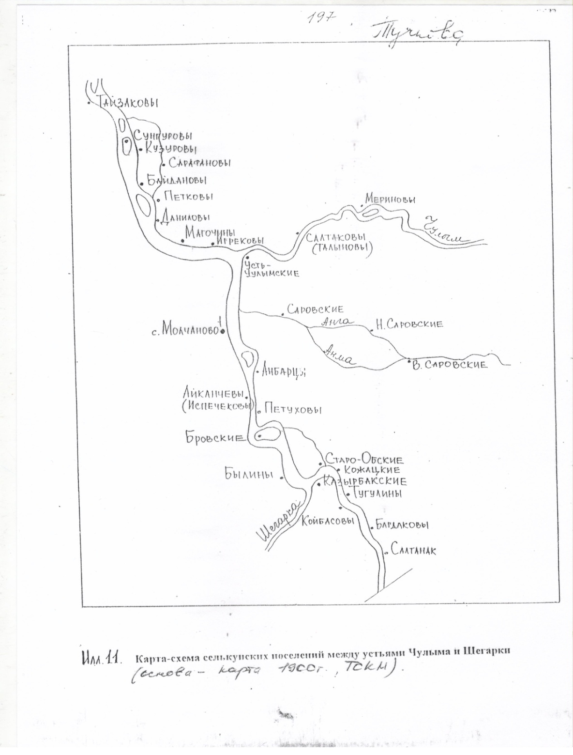

**Из памятной книжки Томской губернии за 1871 г.**

**Поездка в Нарым. Князь Костров.**

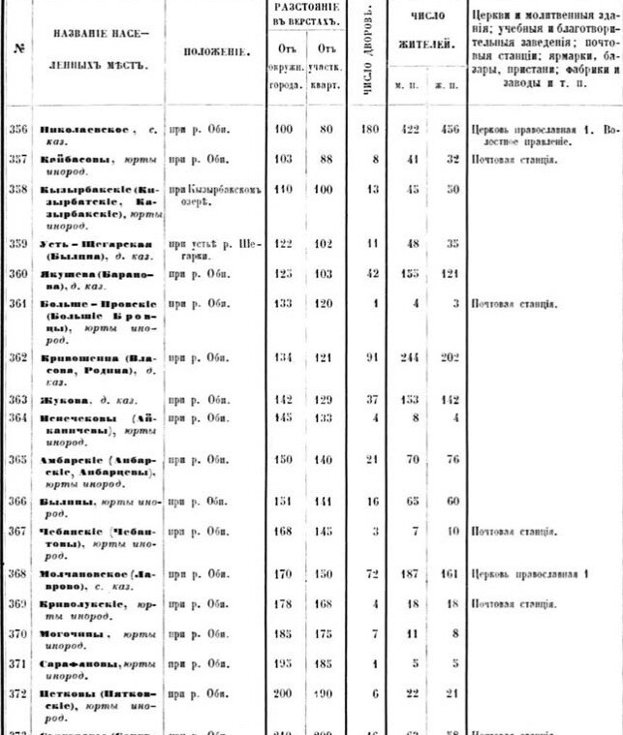

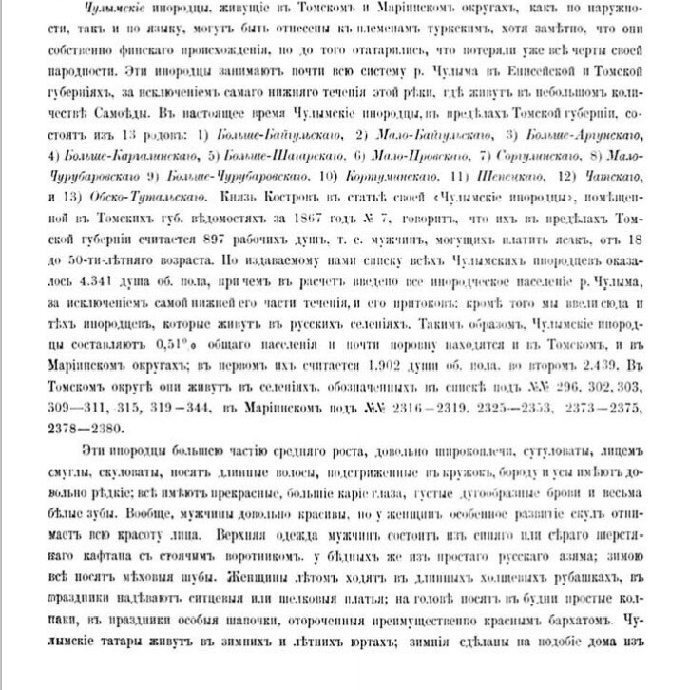

**Мандраковы**

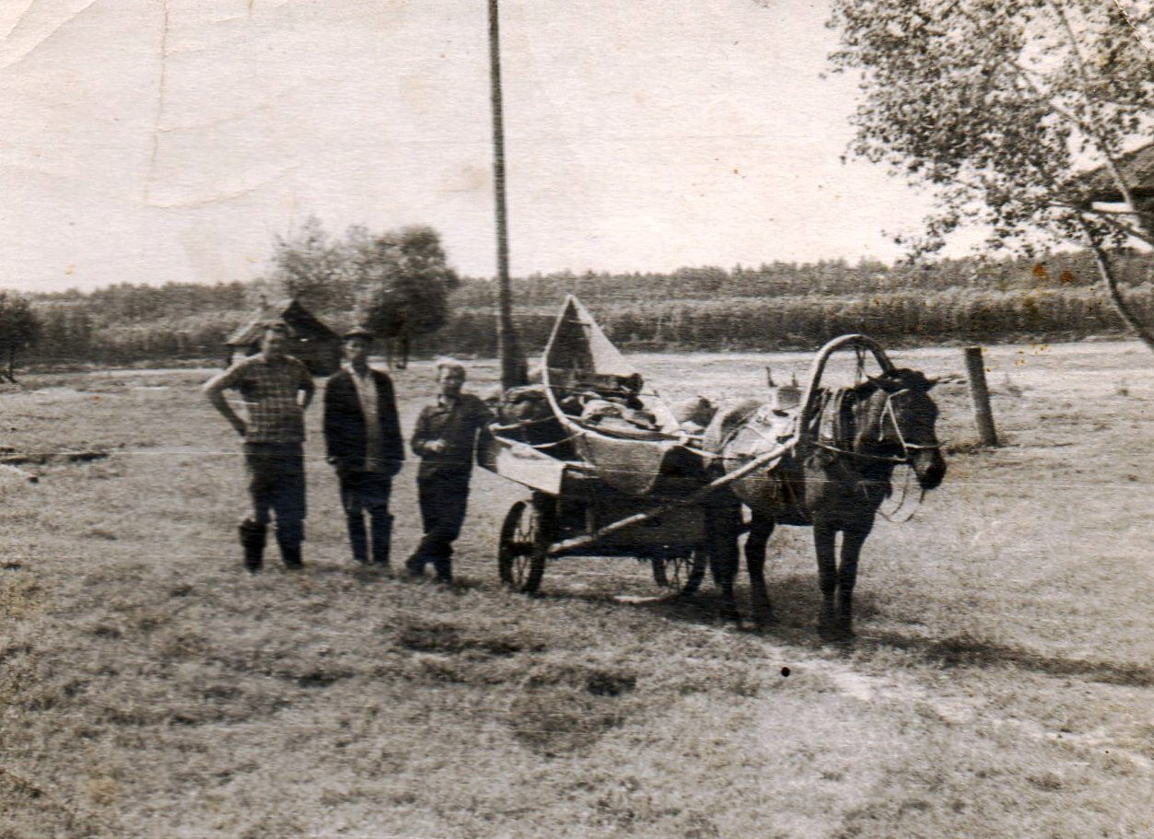

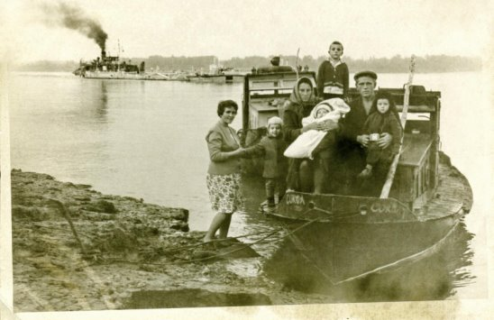

Семья Мандракова Германа Прокопьевича.

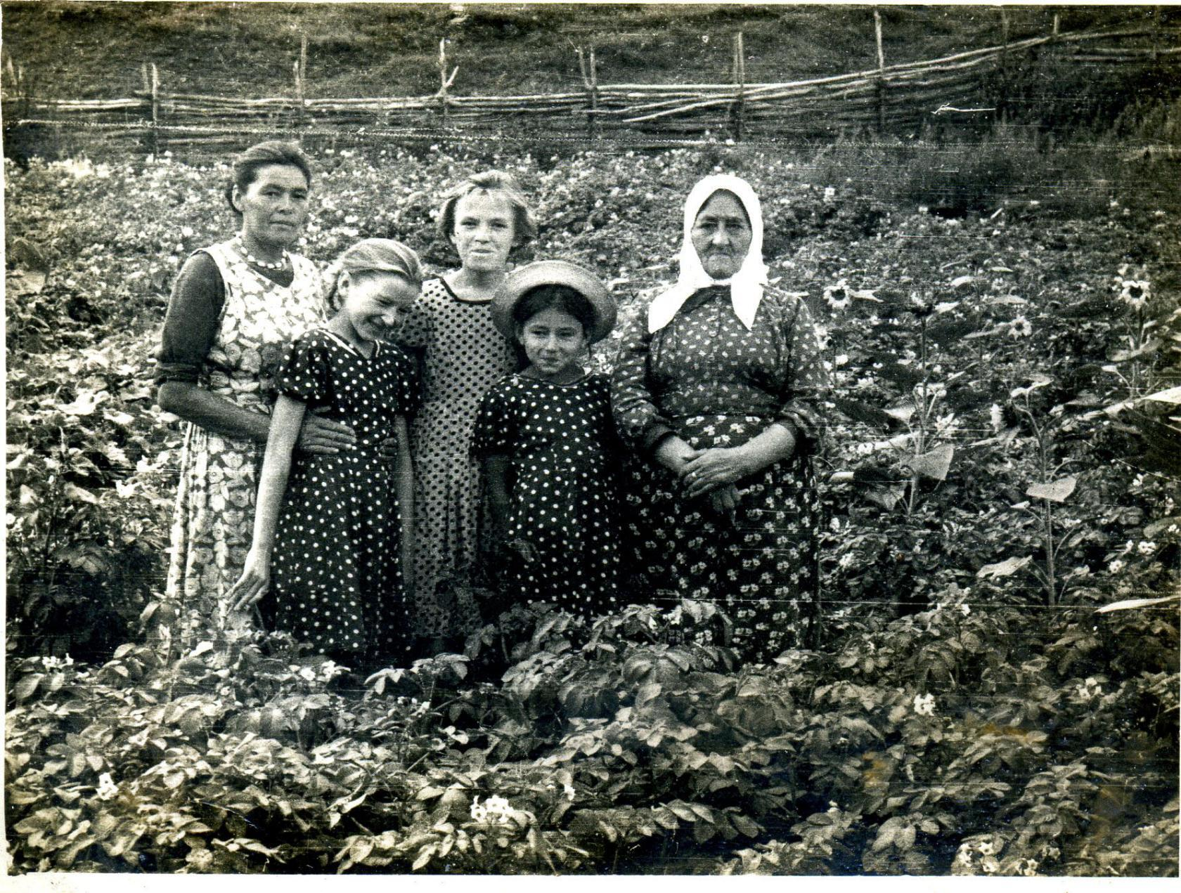

Мандракова Софья Макаровна (слева), Мандракова (Каричева) Анна Петровна (справа) и ее внучки Вера, Нина, Наташа. д.Былино. Приблизительно около 1960 г.

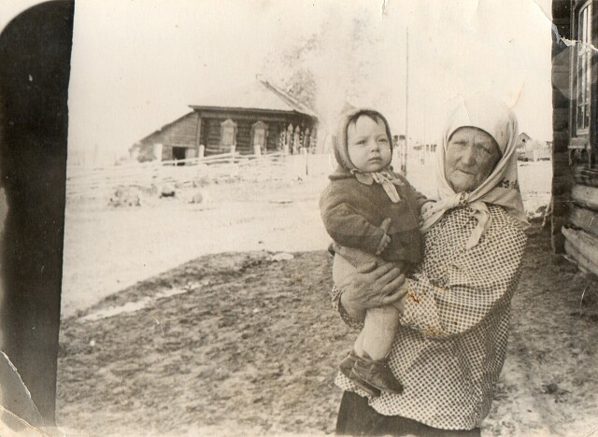

**Любовь Журович**

У каждого из нас на свете есть места, которые всегда в сердце и памяти. Для меня такой милый островок, берег моего детства — Амбарцево, моя Родина, мои первые воспоминания, моя грусть .от того, что нет больше этого уголка на земле. А когда-то давно в Амбарцево бурлила жизнь, это была Амбарцевская волость, население в 1916 году было около 15 000 тысяч человек. Население было разнообразным и чалдоны, и остяки, и староверы, и ссыльные поляки. Трудились все не покладая рук. Физический труд и плохая пища не давала возможности людям жить долго. Работали в тайге, заготавливали дрова для пароходов и для отправки в город Томск. Было развито рыболовство, пушной промысел. Сама деревня стояла на берегу Оби, одна улица растянулась вдоль. Дома и домики, большие и маленькие, в детстве они все казались родными и знакомыми. Народ был простой и бедный. Когда уходили из дома, то дверь просто подпирали палкой, если у двери палка — дома никого нет. И палисаднички у дома, с простой космеей и ароматными бархатцами. В деревне была начальная школа, клуб, ферма, магазин с высоким крыльцом. деревне была начальная школа, клуб, ферма, магазин с высоким крыльцом. Школа была начальная, с первого до четвертого класса. Учительницей работала Раиса Валентиновна и Зоя Кузьминишна. На всю школу учитель да истопник-уборщица. В классе было четыре ряда парт, в каждом ряду один класс. Конечно, учить было сложно, но, как говорится, в тесноте ,да не в обиде. Рассматриваешь фотографии тех лет с легкой грустью. Дети не избалованные жизнью, плохо одеты, полуголодные. Но учились, старались, многие стали достойными людьми. А после уроков бегали, баловались, устраивали кучу-малу. Дети всегда остаются детьми, в любых условиях. Ферма располагалась в переулке. Там было большое дойное стадо, телята и табун лошадей. Паслись они на вольных хлебах, заливных лугах, травы хватало. Рядом было помещение,где сепарировали молоко и сбивали настоящее сливочное масло, а пахтой откармливали маленьких телят. Культурный очаг и местная «тусовка» собирались в клубе. Молодежь приходила на танцы, несмотря на усталость. Танцевали под радиолу вальс, топтались в медленном танго. Девчонки пели частушки, лихо выбивая «дробь» под гармошку. Гармонист, по тем временам, первый парень на деревне был. Более умные и продвинутые ребята играли в шашки и шахматы. А по субботам и воскресеньям для всех был праздник- из Соколовки приезжал киномеханик с передвижной киноустановкой и «крутил» кино. Отдаешь 5 копеек, и тебе отрывают маленький синий билетик. Вместо сидений простые, грубо сбитые лавки. Но и на полу многие сидели охотно. Сидят кто где, жужжит киноустановка, все глаза на экран, который был сшит из простой белой ткани. Но если вдруг прерывался показ, то свист, улюлюкание и топот ногами заполняли все пространство. Это или киномеханик заснул, или, как любили говорить «кина не будет, кинщик пьян». Освещение в деревне было только тогда, когда застывала река. Тогда из Соколовки, через всю реку вмораживали столбы и проводили свет. В остальное время в домах жгли керосиновые лампы, которые коптили нещадно, и приходилось постоянно чистить стекло от копоти. Вокруг деревни леса,полно ягодных кустарников, в реке полно рыбы, берег песчаный в июле был весь усеян белыми бабочками. Но весной реку не узнать. Откуда что бралось. Река затопляла все вокруг, не оставляла ни кусочка суши. В деревне заранее готовились к наводнению-делали настилы, на них поднимали скотину, хозяйственную утварь. Уходила вода и улица превращалась в сплошную грязь, люди надевали резиновые сапоги и хлюпали по дороге. Полчища комаров и мошки вилось кругом, не давая покоя всему живому. В летнее время в Амбарцево причаливали все пароходы, даже самые большие. Можно было уплыть до самого Новосибирска, а в Молчаново курсировал маленький пароходик «ОМ». Пароход приходил по определенным дням, к его прибытию весь народ собирался на берегу, если было темно, то разжигали костер, чтобы было видно, куда причаливать. А мужики вкопали столб, на который бросали чалку с парохода. Опускался трапп, и люди чинно, не толкаясь, поднимались на палубу. Те незабываемые чувства, когда медленно плывешь по реке, и сейчас наполняют грудь. Река, огни, музыка, палуба…. Ощущение какого праздника и радости. Во время войны вся деревня работала на победу. «Все для фронта, все для Победы» - это были не просто слова. Молоко перерабатывалось в масло и отправлялось на фронт, из шкур овец выделывали овчину для тулупов. В деревне остались в основном одни женщины, по пояс в воде они неводом ловили рыбу, на быках вывозили сено с лугов. Было трудно, но как потом была сладка Победа. Шли 60-70 годы, всем было понятно, что деревня отрезана от «Большой Земли» и ее нужно расселять. Переселяли в основном в Соколовку. Уезжали, кто с радостью, кто с болью в сердце. Но все, кто уезжал, оставлял там частичку своего сердца. Рассказывали, что одна жительница оставалась в Амбарцево, до последнего не могла решиться на переезд, ведь здесь прошла вся ее жизнь, здесь она родила и вырастила двух своих дочерей. И вот, почти уже шла шуга, перевозили на пароме ее и ее скудный скарб. Она стояла на пароме и с тоской смотрела в темные воды реки. И вдруг, на самой середине реки она прыгнула в воду. Ее не смогли спасти, да и спасать — то было некому. Ее смерть поставила последнюю точку в истории Амбарцево и ее жителей. Вот такие мои маленькие воспоминания, это то, что я помнила пятилетней девочкой. Хотелось бы, чтобы участники нашей замечательной группы дополняли это своими воспоминаниями и сохранили книгу памяти деревни Амбарцево.

[**Алексей Мельков**](https://ok.ru/profile/519828493576).Замечательный рассказ, Люба! Прочитал на одном дыхании. Грустная история с женщиной в конце. Жаль, что не стало многих деревень. Та же судьба постигла Золотушку, Трудовик и другие точки на карте района. Насколько мы обеднели по этой причине! А ведь каких людей давали стране эти малые сёла! Просто злость берёт на наших местных правителей, допустивших разорение наших земель. Нерентабельно им было! А смерть женщины, не желавшей покинуть родную деревню, это разве стоило каких-то там реформ и "великих" переселений? Ходил же ОМ, вмораживали столбы, чтобы хотя бы на зиму дать людям свет. Да что говорить. Протютюхали часть страны,  и земли те сейчас в запустении. А ведь давали масло  и овчину для фронта во время войны. Но главное, конечно же, люди, достойные своей Родины!

**Любовь Журович**

Если вспомнить слова Некрасова « Коня на скаку остановит, в горящую избу войдет» - это точно про мою бабушку, по линии мамы **Килееву Екатерину Егоровну**. Остячка, родилась и выросла в Амбарцево. Когда мне было 3 года, мои родители переехали жить в Молчаново, а меня на время оставили у бабушки с дедушкой. Они в то время жили одни, их дети разлетелись кто куда, а я им была просто как «подарок судьбы». Дом их стоял на высоком берегу Оби, добротный, крепкий. Четыре окна открывались в палисадник, где росла калина. С другой стороны — пасека. Дед Гриша ,коренной остяк, надевал на голову шляпу с сеткой и что — то «колдовал» над домиками,где жили пчелы. По сравнению с бабушкой он был спокойный, неспешный, покуривал самокрутку и всегда о чем то думал. Зато бабушка была огонь. Крепкая ,жилистая, мало разговаривала, скупая на ласковое слово, она всегда была в работе. Родила 16 детей, живых осталось семь.

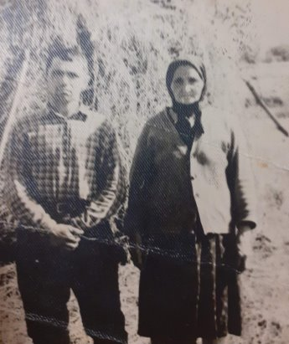 Фото: Моя бабушка с сыном

Все дома в Амбарцево были с двумя комнатами. В первой комнате — огромная русская печка, перед ней обязательно стояла лавочка и рядом стояли чугунки, ухваты и деревянная лопата, чтобы вынимать горячий хлеб . Буфет да стол. Во второй были кровати да комод, да кованый сундук, который закрывался на замок. Для меня был праздник, когда бабушка открывала сундук. Там лежала ее праздничная одежда и платки. Как же я любовалась этими платками и было счастье, когда мне разрешали повязать его и пройтись в нем по деревне. Печка варила, обогревала, лечила, сушила одежду, одним словом, была самой главной. Вся еда готовилась в чугунках. Ухватом чугун ставился, ухватом его вытаскивали. Парили репу, томили калину, варили простой суп с мясом, картошкой и капустой. Один раз в неделю бабушка пекла ржаной хлеб, большие круглые буханки. Аромат разносился по всему дому. И шаньги с творогом, сейчас их называют ватрушками. Для праздников ставили брагу сладкую, пенистую с душистым хмелем. И когда на праздники приезжала родня, то брагу черпали прямо ковшиком и разливали по железным кружкам. Зимой. вечерами мы лепили пельмени, укладывали на листы из фанеры, морозили , а затем ссыпали в мешки из ткани и ставили в большой деревянный ларь с крышкой, который был в кладовке. Пельменей лепили много, иногда по пол -мешка. Зимой , за печкой было выделено место для кур-несушек, которых было пять штук. А если отелилась корова, а на улице были сильные морозы, то теленка тоже приносили в дом, отводили ему место у двери, и какое -то время он жил. То еще соседство. Сейчас такое невозможно себе представить, а тогда это все было в порядке вещей. Дом и двор были под одной крышей. В стайке овцы, корова. Вот свиней я никогда не видела у бабушки. Овец стригли, а затем мы с бабушкой выбирали из шерсти остатки репея и другого мусора, это называлось «шиньгать», затем бабушка пряла пряжу на веретено, а я сматывала ее в клубок. Такой семейный подряд. В те времена люди были удивительно гостеприимные. К бабушке могла заехать целая бригада рыбаков в зимнее время, чтобы пообедать. Все, что было у нее поесть, выставлялось на стол, рыбаки тоже вытаскивали свои запасы, резали «чушь» из нельмы или муксуна. Затем долго пили чай с сахаром — рафинадом, который продавался тогда большими кусками и его разбивали ножом, положив в ладонь. Велись неспешные разговоры как у Пушкина « о сенокосе, о вине, о псарне, о своей родне». Затем вся эта компания укутывалась в огромные тулупы и уезжала на санях. Зима, казалась, бесконечной, долгой и темной. Рано ложились спать, с рассветом вставали. Проснувшись, бабушка вставала на колени перед образами и долго молилась, а только после этого затопляла печь дровами, которые она приготовила с вечера. Я очень скучала по своим родителям. По выходным они приезжали ко мне на санях, молодые, красивые, от них так вкусно пахло морозом. Я выбегала к ним, обнимала и повисала на шее у папы. Они всегда с подарками для меня - это и детская посудка, и пупсики, мячи. Однажды они привезли мне новую цигейковую шубку, я ее надела, а из рукавов посыпались мандарины, их положили туда, чтобы они не замерзли по дороге. Заканчивалась зима, приходила весна. На реке начинался ледоход. Лед был толстый, но река легко ломала его, выталкивала на берег. На ледоход собиралась вся деревня с баграми и мужики, и женщины. Вместе с льдинами плыло очень много бревен, до сих пор не могу понять, откуда они плыли. И все, кто был на берегу, баграми захватывали эти бревна и тащили их к берегу, подтаскивали поближе, а позднее распиливали их простой пилой с двумя ручками на чурки и раскалывали. Так заготавливали дрова. Моя бабушка очень ловко орудовала багром, не хуже местных мужиков. В те времена ледоход шел несколько дней, река то останавливала свой ход, то начинала движение. Были смельчаки, даже школьники, которые по льдинам перебегали со стороны Соколовки в Амбарцево на майские праздники. И я не помню, чтобы кто — то утонул. В такие дни я как-то особенно скучала по своим родителям и просила бабушку, чтобы она посадила меня на льдину, и я поплыла бы к маме, совсем как мамонтенок из известного мультфильма. Но проходил ледоход, оживала река, сразу за последними льдинами шли катера с баржами. Жить становилось веселее. Прилетали стрижи, берег был крутой, и они делали там гнезда, откладывали там яйца. Мы доставали эти яйца, непонятно зачем разбивали. Все деревенские ребятишки сразу высыпали на улицу и бегали дотемна. Никто не беспокоился за жизнь детей, их в семьях было много, и когда кто-нибудь погибал или умирал, то можно было слышать: «Бог дал, Бог взял». Был весной случай. Вода в Оби сровнялась с берегами и мальчик, который кидал камни в воду, сорвался и стал тонуть. В этот день у него был день рождения, ему исполнилось четыре года, и бабушка сшила в подарок ему курточку из вельвета. Эта курточка и не дала ему сразу утонуть, она раздулась, не успев промокнуть. Все бегали по берегу беспомощно, некоторые пытались зацепить его багром. Только бабушкина соседка прыгнула в воду, как была в одежде, и вытащила ребенка. Этот день был у него вторым днем рождения. Как сейчас стоит перед глазами обвисшее тело ребенка на руках у этой женщины. Вечером бабушка рассказывала деду, что муж этой женщины гонял ее с ружьем по всей деревне, хотел наказать за ребенка, а может просто попугать. Весной оживала жизнь в деревне, коров, которые были в каждом дворе, выгоняли на луга. Поднимались комары и мошки. Вечером корова у бабушки приходила вся искусанная и не давалась доиться. Так бабушка складывала на дно ведра щепочки, поджигала и прикрывала травой. Из ведра шел дым, бабушка называла его «дымокуром». Это хоть как-то отгоняло надоедливую мошкару и комаров. Весной работы в Амбарцево прибавлялось- пахали плугом огороды, садили картошку , морковь и капусту. Все семена бабушка выращивала сама. Я тоже участвовала в посадках и делала себе маленькие грядки, и каждый день бегала и проверяла, что же там выросло. Если за зиму повредился забор вокруг огорода, то его чинили — рубили в лесу прутья, вбивали их в землю и особым способом переплетали между собой. Такой забор назывался «частоколом» Затем незаметно приходило лето, пора сенокосов. Моя бабушка, наравне с мужиками, и косила, и метала в огромные стога сено. Домой приходила уставшая, а здесь ее ждало хозяйство, домашние хлопоты и дед Гриша, который часто болел и не сильно помогал. У него было слабое сердце и умер он очень рано, как говорят « на ногах»- сел на порог покурить и умер. В августе к бабушке приезжали ее сестры — Фуза, Ульяна. Если их поставить в ряд, то они мало чем отличались. Просто клоны, так похожи друг на друга. Молчаливые, грубоватые, улыбались мало, работали много. В августе все мы вместе ходили в лес за смородиной. Мне тоже давали маленький бидон и я должна была набрать его полным за день. Ходили по лесу, собирали ягоду, пели песни. Там ,в лесу, бабушка рассказала мне историю. Я сейчас не знаю ,это была правда или она хотела меня припугнуть, чтобы я не отходила от нее далеко. У них в деревне жил мальчик, он пошел на ферму с бабушкой и потерялся. Рядом был лес. Бабушка искала его, искала и не нашла. Села и заплакала. Вдруг на ветку прилетела сорока, она трещала и смотрела на бабушку, бабушка замахнулась на нее, а сорока отлетела и снова села на ветку, словно звала ее куда-то. Бабушка пошла за ней и вышла на полянку, где нашла своего внука. С тех пор я с уважением относилась к сорокам. В Амбарцево летом приезжало много народу с детьми. Собиралась вся родня со своими внуками и детьми. Народу иногда было столько, что спали кто где. Кто на кроватях, кто на полу, кто в сенцах,места хватало всем, в тесноте, да не в обиде. Только храп стоял на весь небольшой дом моей бабушки. Народ в деревне жил дружный, помогали и выручали друг друга. Всей деревней гуляли на свадьбах и всей деревней провожали в последний путь. Своего кладбища в деревне не было, умерших увозили в соседнее Былино, через реку. Зимой провожали на санях, а летом на лодке. Запомнилась траурная процессия- хоронили бабушку соседскую . На лодку поставили гроб, сверху укрыли красной тканью, и поплыла лодка по Оби с усопшей. Такие картины никогда не исчезнут из памяти. А сейчас рушится берег, где старое кладбище в Былино, и нет уже возврата к прошлому.

[**Рита просто Рита**](https://ok.ru/profile/573192066418)

спасибо, ЛЮДИ, что помните свои корни!!!Здоровья ВАМ и Храни ВАС ГОСПОДЬ!!!!

[**Валерий Алтурмесов**](https://ok.ru/profile/590564302106) ответил Алексею

Будет деревня, не будет...Никто, конечно, об этом и не думал. А не хоронили на амбарцевском берегу по одной причине, весной все заливало .Абылинском кладбище остались наверное два памятника и только потому, что они из камня и не горят. А могильные кресты деревянные пожгли как дрова зимой в вагончике трое выродков, нанятых охранять на берегу до весны оставленное имущество газовиков....

[**Валерий Алтурмесов**](https://ok.ru/profile/590564302106) ответил Любови

Да Люба,сейчас присмотрелся к фото...Конечно это не д. Саша .А Гену я помню..Невысокого роста, худощавый, шустрый такой....

[**Любовь Журович**](https://ok.ru/profile/559586644164) ответила Валерию

Ты меня просто убил, Валера. Сжечь могильные кресты вместо дров?! У меня слов нет. Просто нет слов!!!!!

[**Валерий Алтурмесов**](https://ok.ru/profile/590564302106) ответил Любови

Люба, когда мне про это рассказали, я был шоке. Но незавидна судьба этих.....Через 2-4 года каждый из них нашел свой конец. Один умер во сне от асфиксии (захлебнулся рвотной массой), другой утонул, а третьего убили. Так вот.

[**Валерий Алтурмесов**](https://ok.ru/profile/590564302106) ответил Любови

Вот интересны названия мест у Амбарцево...Кайяс, Огыр, Кучур ,Вардон, Юнанга, Палдазер, Анма и др. (за правильное название мест не отвечаю, так помню). Чем-то северным навевает. К сожалению пока не знаю перевода этих слов.

[**Любовь Журович**](https://ok.ru/profile/559586644164) ответила Валерию

Валера, а я только хотела написать тебе, что их можно наказать ,возбудить уголовное дело, статья соответствующая есть. Но судьба их сама наказала. За все в этой жизни всем приходится платить.

[**Любовь Журович**](https://ok.ru/profile/559586644164) ответила Валерию

Это правда до боли знакомые названия, эти поселения были, знаю, что в эти места люди до сих пор ездят на рыбалку. Да и ты там не раз бывал.

[**Любовь Журович**](https://ok.ru/profile/559586644164) ответила Валерию

Ты Валера, молодец. Столько помнишь, ты помнишь ,наверное, даже то, что кануло в Лету.

[**Валерий Алтурмесов**](https://ok.ru/profile/590564302106) ответил Любови

Нет Люба. Анма--это речка .Палдазер--озеро. Юнанга--местность, озеро и протока. А остальное--участки местности возле Амбарцево.

[**Любовь Журович**](https://ok.ru/profile/559586644164) ответила Валерию

Я подумала, что эти водоемы получили свое название от названий поселений, которые были на берегах давно, а потом исчезли.

[**Валерий Алтурмесов**](https://ok.ru/profile/590564302106) ответил Любови

Нет, Люба. Это все рядом, в 5-7 километрах от Амбарцево. А озеро Палдазер ,так то было в 1.5 километрах. Карасей там гоняли...

[**Полина (Владисенко)Скороходова**](https://ok.ru/profile/336169007241)

Преклоняюсь перед вами ребята, что своими воспоминаниями даёте возможность нашим потомкам хоть немножко узнать об истории нашего края.

**Валерий Алтурмесов**

Я зарастаю памятью,

Как лесом зарастает пустошь.

И птицы-память по утрам поют,

И ветер-память по ночам гудит,

Деревья-память целый день лепечут.

Д.Самойлов.

Вот и сейчас идешь по заросшим травой местам, где когда-то стояла большая деревня Амбарцево и с трудом узнаешь, что вот здесь был  дом Мандраковых, чуть дальше Сайнаковых,  Мамонтовых. А у проулка на ферму дома Былиных и Писаровых, а рядом жили Алтурмесовы. Память...Всех и не вспомнить. А по проулку за небольшим ложком находилась колхозная ферма ,правление и деревенский клуб. Все ныне заросло мелким лесом. И ничто не напоминает, что когда то на этом месте жили и работали люди, бушевали человеческие страсти.

В летние дни в те времена днем в деревне мало кого можно было найти, разве что старых ,да малых. Все остальные были на покосе. Силосные ямы закладывали, сено косили, стога ставили. Колхозное руководство, дабы как то поощрить труд , иногда присылали из села Соколовки ,что на другом левом берегу Оби, киномеханика с кинопередвижкой. Такой приезд кинопередвижки в деревню, г де не было ни электричества, ни радио, воспринимался как маленький праздник. Особенно ребятней.

По темноте к клубу тянулись взрослые, а уж ребятишки с зажатыми в ладошках пятачками давно дежурили возле клуба в ожидании действа. И вот появлялся он! Киномеханик в костюме и при галстуке, что на деревенских наводило большой авторитет и уважение. Собрав с пришедших деньги за просмотр ,киномеханик торжественно объявлял название кинофильма. В тот раз это был фильм "Сержанты".Сейчас помню, что фильм был о послевоенной службе в армии друзей сержантов. Сильно патриотичным был кинофильм. И минут через 20 после начала кинопоказа, вдруг заглох бензодвижок, пропало электричество и прекратился фильм. Все высыпали на улицу, столпились возле движка, где хорошо подвыпивший киномеханик, пытался найти причину поломки. Через несколько минут безрезультатных поисков он объявлял ,что кинопоказ продолжится завтра. Весь следующий день на покосе и взрослые и пацаны обсуждали увиденное вчера и прогнозировали ,что же будет дальше. А дальше было тоже самое....Минут через 30 двигатель замолкал и через некоторое время подвыпившим киномехаником объявлялось продолжение кинопоказа завтра. И снова целый день на покосе шли разговоры о кино. Некоторые даже спорили, чем закончится кинофильм. Одним словом у людей была общая идея ,досмотреть кино и узнать ,чем же все кончится. И вот на 3 или 4 -ый вечер кино закончилось. Мне на следующий день показалось, что у народа забрали какую то идею их объединявшую. Разговоры велись локально, общих споров не было. Исчезла основа общего разговора и каждый решал свои проблемы. Тогда я даже и представить не мог,что вот такой кинопоказ, устроенный подвыпившим киномехаником, есть ни что иное, как прообраз будущих телесериалов, охвативших своей "Изаурой" всю нашу страну.

Любовь Журович

Валера,ну порадовал! Спасибо. От души посмеялась,как ты все преподнес с тонким юмором. Что,прям реально все так и было с показом фильма?! Умора. Валера,нужно на досуге еще что нибудь вспомнить. Уж кто-кто,а ты можешь много нам интересного рассказать.

[**Валерий Алтурмесов**](https://ok.ru/profile/590564302106) ответил ЛюбовиЧитай Люба новый опус.... Только по твоей просьбе....

**И у нас оказывается мамонты бродили...**

Былинский яр.....Это сегодня он выглядит этаким "съехавшим" плавно к Оби и поросшим березняком. А тогда, в 60-х , это был настоящий высокий и пугающий своей крутизной яр .Начинался он от выхода к реке села Соколовки и заканчивался старым кладбищем ,что находилось над деревней Былино. С понятной только ему периодичностью яр обваливался в реку . Иногда обвалы были столь большими, что  поднятая обвалившейся землей волна проходила через реку и затапливала амбарцевский берег до огородов. Побаивались мужики на обласках плавать близко к яру. Мало ли чего…

После такого очередного большого обвала яра наш амбарцевский мальчишеский "предводитель" Олег Писаров и предложил на двух обласках сплавать к яру и посмотреть чего там есть.  На следующее утро Олег, братья Федоровы(Толя и Коля), я ,Саша Мандраков и Витя Мандраков на двух обласках отчалили от амбарцевского берега и взяли курс на противоположный берег реки примерно к середине яра. Минут через 25-30 экспедиционеры высадились на берегу. Первоначальный осмотр обвала ничего не дал. Однако Олег залез по обвалу выше и показал нам какой то комок. Спустившись вниз и обмыв найденное ,Олег показал нам большую кость, весьма похожую на коренной зуб. Здесь же концессия сделала "научное" заключение--это зуб мамонта. И хоть было и страшновато ,но мы, вооружившись палками ,полезли по отвалу. Через некоторое время у нас уже были 4-5 довольно больших кусков бивней мамонтов и десятка 2-3 зубов и костей. Олег сказал, что эти останки мамонта можно удачно продать конторе "Заготскот",чья баржа периодически приставала в Амбарцево. Перевезя находки в деревню ,мы сложили их кучей на дворе дома ,где жил Олег. Баржа "Заготскот" пришла, но интереса к костям никто не проявил и еще долго они валялись во дворе. А потом куда-то пропали.

...Да и кому они были интересны? Мы дружно про них забыли и больше походов на яр не делали.

Дядя Коля Мандраков регулярно делал хорошие, легкие обласки. Тут главное, найти соответствующую ветлу. По снегу спилить и отвезти на двор

[**Любовь Журович**](https://ok.ru/profile/559586644164) ответила Валерию

Слушай,и откуда ты все это знаешь!? Про ветлу?! Столько лет прошло с тех пор.....

[**Валерий Алтурмесов**](https://ok.ru/profile/590564302106) ответил Любови

А помогал искать ветлу и делать обласок.

[**Надежда Мандракова**](https://ok.ru/profile/564593550489)

Добрый вечер. Я думаю, не все кости пропали. Есть они  теперь в Соколовской администрации. Школы нет, и наш небольшой музей переехал в администрацию

[**Валерий Алтурмесов**](https://ok.ru/profile/590564302106) ответил Надежде

Добрый вечер,Надежда. Вот и хорошо,что есть...Может это как раз и те самые. Ведь и Олег Писаров и Анатолий Федоров учились в соколовской школе и могли кости туда отнести.

[**Надежда Мандракова**](https://ok.ru/profile/564593550489)

Нет. Их нашли уже наши уже гораздо позже. От Олега нам досталась часть  бивня. А то что было найдено в 60-е годы было вывезено в ТГУ, ну конечно же не все. Часть потеряна.

[**Валерий Алтурмесов**](https://ok.ru/profile/590564302106)

Ну и хорошо. Даром наш поход и находки не пропали. А мы как то вот тогда особого значения этому не придавали. А поздние находки также в отвалах нашли?

[**Надежда Мандракова**](https://ok.ru/profile/564593550489)Да, в Амбарцево

[**Валерий Алтурмесов**](https://ok.ru/profile/590564302106)

Надежда,спасибо за сообщение. Очень приятно осознавать,что следы детства остались.

Фото Амбарцево

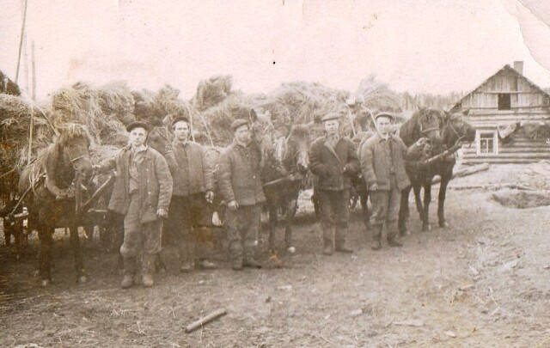

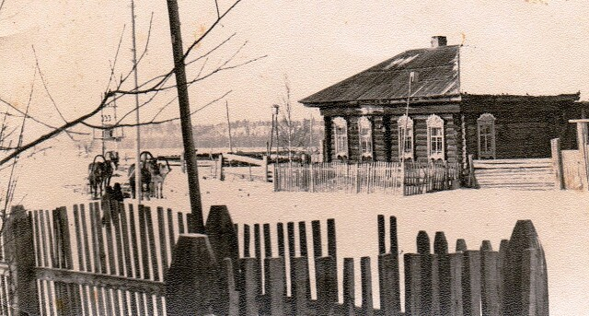

[**Галина Болгарина (Воробьёва)**](https://ok.ru/profile/575338394119)

[Галина Болгарина (Воробьёва)](https://ok.ru/profile/575338394119)

Г.Воробьёва. Молодцы, ребятишки, приятно читать ваши воспоминания, А мои ровесники- Юра Килеев, Боря Писаров и др.переплывали через Обь купаться под Былинским яром, там река была глубокой, а с Амбарцевской стороны косы доходили чуть не до середины реки.**Раньше, ещё далеко до моего рождения, кладбище было намного ближе к Соколовке.Его свалило в реку.Перенесли его намного ближе к Былино. Называли его Конским, потому что первым там похоронили Кона.Их было 4 брата Егор, Фан,Кон и Антипадист.Это дед Олега Писарова. Фан - прадед... Вити Мандракова. Егор -прадед Любы Журович .Отец Олега - дядя Котя Константин Антиподистыч Писаров был изумительным сказочником. Мы долгими зимними вечерами всей гурьбой в их маленький домик слушать его сказки.**А про кости мамонта мне рассказывал мой брат Витя Мандраков. В то время я уже не жила в Амбарцево...

[**Валерий Алтурмесов**](https://ok.ru/profile/590564302106) ответил ГалинеГалина,спасибо за такое качественное воспоминание! Я вот этого про кладбище и почему конское не знал. А дядю Котю (мы его так звали), отца Олега и Риммы, я помню. У него голос был с хрипотцой. А кости мы все собирали после большого обвала яра. И как то особо ничего ценного в этом не видели. Ну малые еще были,хотя и интересно...

[**Валерий Алтурмесов**](https://ok.ru/profile/590564302106) ответил Галине

А помните ли вы Порфирия Михайловича,что жил на краю деревни за школой?

[**Галина Болгарина (Воробьёва)**](https://ok.ru/profile/575338394119) ответила Валерию

Увы.  нет,не помню.Мне кажется,  **за школой  жил Писаров Прокопий Фаныч, родной брат Анны ФановныМандраковой и рядом стоял большой двухэтажный постоялый двор. Когда гнали  по этапу арестантов, они там ночевали. Не знаю все ли, но наши (Килеев Григорий Поликарпыч, Мандраков Гаврила Иваныч) точно в бане оставляли хлеб, картошку в мундире для тех, кто освобождается, ну и для беглых ,а их было много. Они там ночевали, подкреплялись и затемно уходили. А кино к нам возили из Былино. Киномехнник Максимов Николай, не пьющий. Сначала фильмы были немые и он крутил вручную и читал, что там происходит. Потом появился бензомотор. Это уже цивилизация. Мальчишки, которых он выбирал, обычно это были Коля Алтурмесов, Стасик Кириленко и Иван Килеев, за  бесплатный просмотр ходили по деревне живыми афишами и кричали: «ЭЙ, на кино! Детский - рубль! Взрослый - два с половиной!». Это был, конечно, праздник!.**

[**Валерий Алтурмесов**](https://ok.ru/profile/590564302106) ответил Галине

Спасибо за рассказ. А не у Прокопия Фаныча была родная дочь и приемный сын? А не помните ли вы ,когда в Амбарцево приехала учительница Зоя Кузьмовна?

[**Любовь Журович**](https://ok.ru/profile/559586644164) ответила Галине

Галочка! Ну ты молодчинка! Сколько помнишь.  Там где то, в районе Амбарцево,есть Конная речка. Она ,может быть, названа в честь братьев Кон?!

[**Любовь Журович**](https://ok.ru/profile/559586644164) ответила ВалериюВалера ,а вот если беглые ночевали в деревне, то значит там где то дорога была, по которой они шли?!

[**Валерий Алтурмесов**](https://ok.ru/profile/590564302106) ответил Любови

Люба, по правой стороне Оби не было и толком нет сейчас. Он затопляем. А старики рассказывали, что раньше все обозы ,в основном рыбные, ходили по замерзшей Оби. Но я тоже помню, как старики про постоялый двор в Амбарцево рассказывали.

[**Галина Болгарина (Воробьёва)**](https://ok.ru/profile/575338394119) ответила Любови

Валерий, Зоя Кузьмовна приехала в Амбарцево в году примерно пятидесятом. Точно не помню. А скажи, пожалуйста, ты Сафроныч?

[**Валерий Алтурмесов**](https://ok.ru/profile/590564302106) ответил ГалинеДа, Сафронович.

[**Галина Болгарина (Воробьёва)**](https://ok.ru/profile/575338394119) ответила Валерию

Ну так мы почти родня. Очень благодарны т.Ане за отца .Низкий ей поклон.

[**Галина Болгарина (Воробьёва)**](https://ok.ru/profile/575338394119) ответила Валерию

Сын был родной, Пантелей. Он потом женился на Зое Кузьмовне. Кстати, я поняла о каком Порфирии ты спрашивал. Это Сайнаковд.Порфирий, отчество его мы и не знали. У него было много детей и всё девочки. А последним родился мальчик. Мне говорили,что его назвали Валерием.

**Былино**

**В более поздних справочниках д. Былино (Былина) и Амбарския юрты относят к Шепецкой инородной области. Вот что пишется в справочнике за 1859 год о шепецких инородцах. Теперь я понимаю, почему моя бабушка говорила, что ее мама Глафира Алтурмесова была татарочкой (крещёной), при этом называя себя остячкой. Т.е. к тому времени тюркские (сибирские татары) и финно-угорские (остяки) корни перемешались.**

[http://kreydun.web-box.ru/spravochnye-materialy/dorevoljucionnye-izdanija/kollekcija-spiskov-naselennyh-mest-tomskoj/](https://ok.ru/dk?cmd=logExternal&st.cmd=logExternal&st.sig=V7Ap3_5p9XbXOzlsBkepeKKD7slo4wnl5j-_wljxHWMeBodMplKXEo3-nxlZrKHe&st.link=http%3A%2F%2Fkreydun.web-box.ru%2Fspravochnye-materialy%2Fdorevoljucionnye-izdanija%2Fkollekcija-spiskov-naselennyh-mest-tomskoj%2F&st.name=externalLinkRedirect&st.tid=152803558905141)

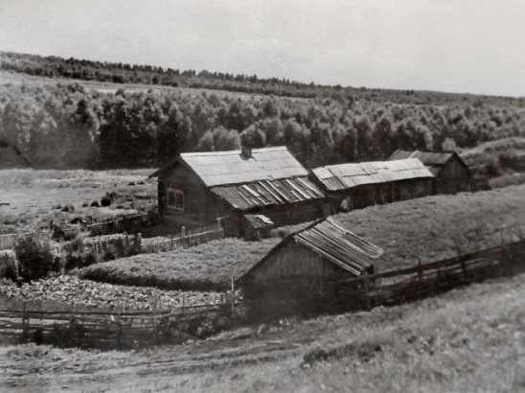

Былино. Дом Максимова Никифора Семеновича.

Фото из архива Валентины Бокша.

В д. Былино проживал мой дедушка Былин Филипп Дмитриевич и бабушка Былина Глафира (Алтурмесова) Прокопьевна, мой отец Былин Александр Филиппович, дядя Былин Василий Филиппович-он, по-моему, последним покинул деревню Былино. Хотелось бы побольше узнать об этом роде,возможно имеются архивные документы. Меня очень порадовали фотографии деревни Былино.

Наш прадед Былин Филипп Дмитриевич с соседом.

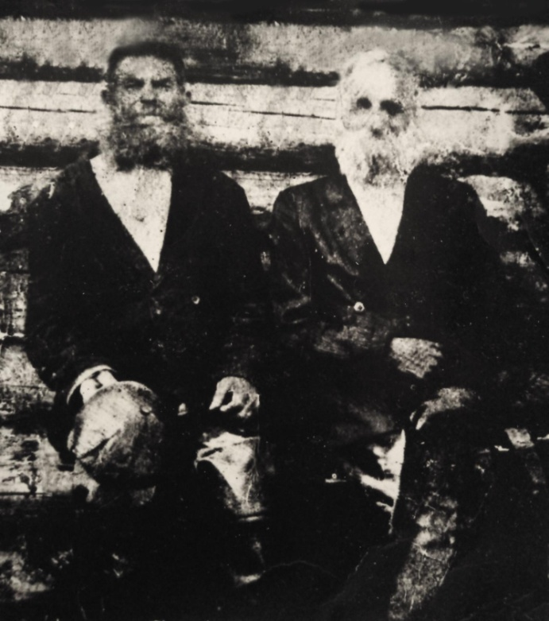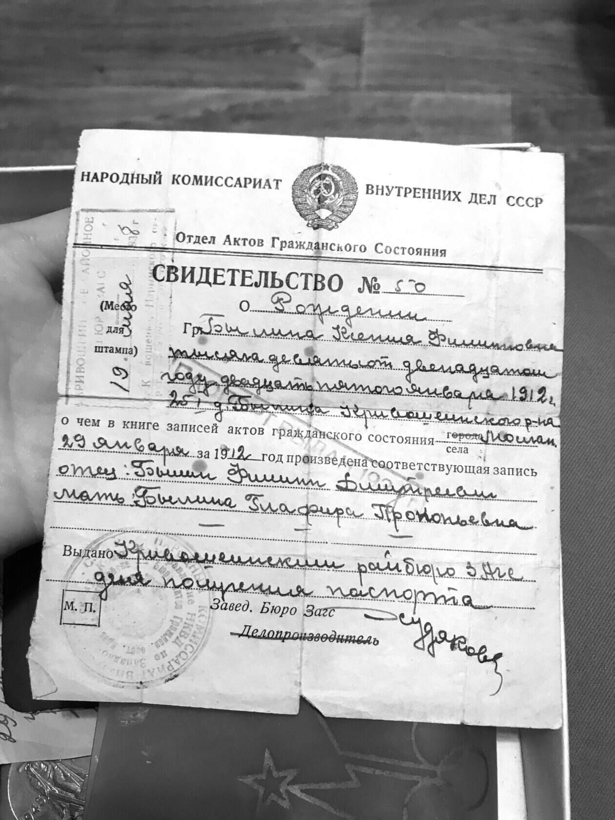

[**Любовь Журович**](https://ok.ru/profile/559586644164).

Я рассматривала фотографии староверов Сибири. Ваши родственники очень похожи на них- степенные,гордые,уверенные люди на вид.

[**Татьяна Белоусова**](https://ok.ru/profile/589453696047) ответила Любови

Бабушка называла их чалдонами, т.е. это потомки первых русских поселенцев в Сибири, еще до Ермака. **Мы, чалдоны, чай пьем. Чалдон шапки не ломат. Вы верно заметили. "Чалдоны отличались медлительностью, упрямством, независимым характером, недоверием к власти и безразличием к тому, что не касалось их самих. В Сибири ходила поговорка: «Крыльцо блестит — чалдоны живут». Она означала, что коренные сибиряки добросовестно делают любую работу и постоянно заняты делом.**Так это точно так и было у них в семье. А прадед был суров. Жена умерла рано, один воспитывал 8 детей.

Свидетельство о рождении нашей бабушки Былиной Ксении Филипповны. Отец Былин Филипп Дмитриевич. Мать Былина (Алтурмесова) Глафира Прокопьевна. Может, у кого на снимках есть фото дома, жили на краю деревни, недалеко от тракта. **Было что-то типа постоялого двора, у них останавливались заезжие купцы.** Братья Александр, Григорий, Василий, Иван. Сестры Анна, Елизавета, Анастасия. Надеюсь, может кто в группе знает что-нибудь раньше по времени.

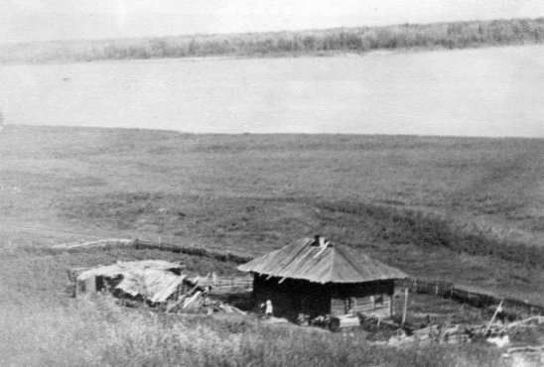

Былино. Дом прабабушки. Мандраковой Анны Петровны.